**ВИКОНАННЯ ЛАБОРАТОРНО-ПРАКТИЧНИХ  
ЗАНЯТЬ ЗА ДОПОМОГОЮ ТЕКСТОВОГО РЕДАКТОРА  
MICROSOFT WORD**

Звіт з

Лабораторно-практичного заняття № 3

Виконав:

студент І курсу групи КН11

Олійник Х.В.

Прийняв:

Тимченко О.В.

Львів-2024



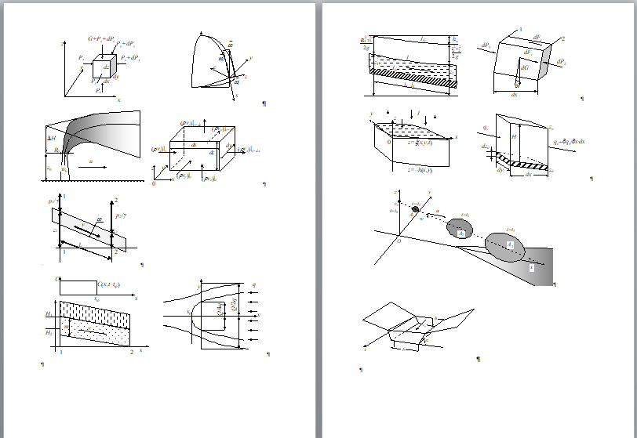

**Висновок:** В процесі оволодіння навичками створення рисунків середньої складності в текстовому документі були освоєні ключові техніки та інструменти для інтеграції графічних елементів. Це дозволяє підвищити візуальну привабливість, інформативність та зручність документів, сприяючи їх професійному оформленню та високим стандартам підготовки документації.